Фамилия, имя, отчество  педагогического работника | Фенина Ирина Геннадьевна | 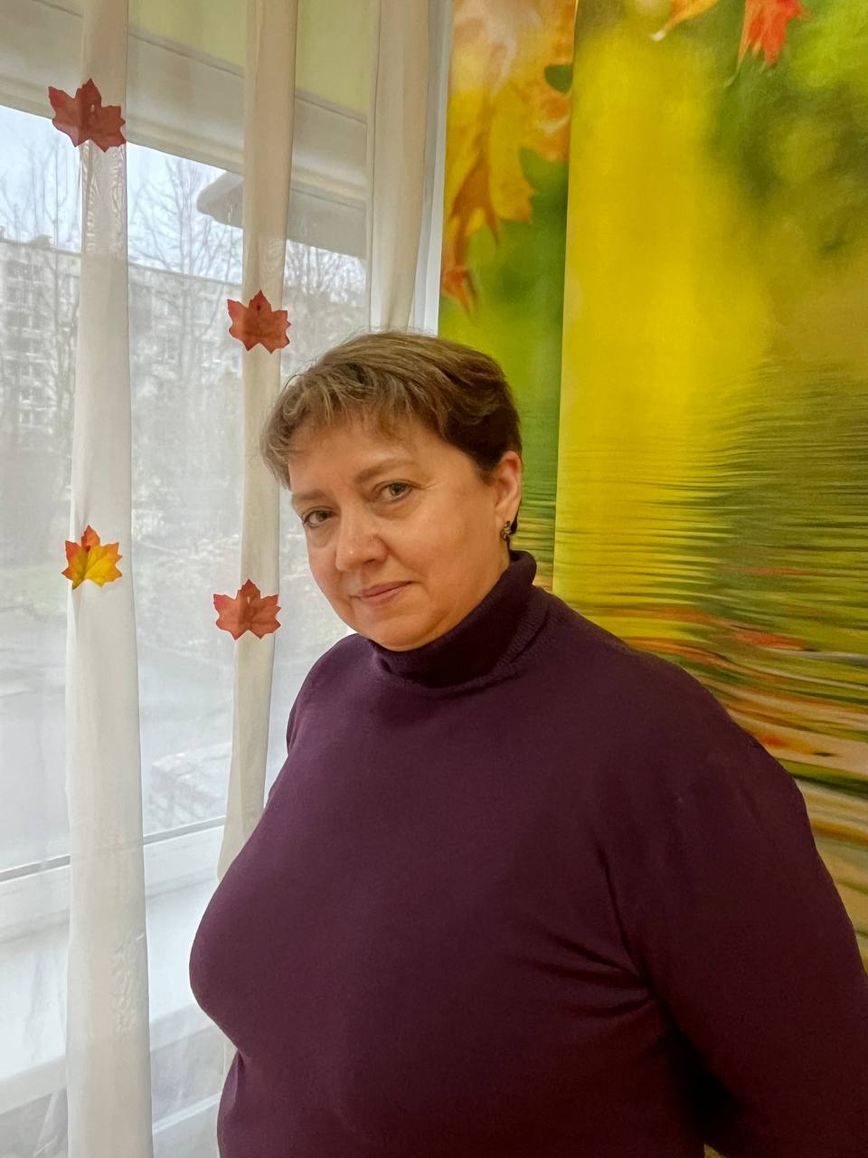
Занимаемая должность (должности) | Воспитатель
Преподаваемые учебные предметы, курсы, дисциплины | -
Уровень (уровни) профессионального образования с указанием наименования направления подготовки и (или) специальности, в том числе научной, и квалификации | Среднее профессиональное образование.  Ленинградское педагогическое училище № 5.  Специальность «Воспитание в дошкольных учреждениях».  Квалификация «Воспитатель в дошкольных учреждениях».
Ученая степень (при наличии) | Не имеет
Ученое звание (при наличии) | Не имеет
Сведения о повышении квалификации  (за последние 3 года) | 2023 г. «Федеральная образовательная программа дошкольного образования: требования и особенности организации образовательного процесса», 72 ч.  2023 г. «Теория и практика использования образовательных технологий в ДОО», 108 ч.  2024 г. «Основы оказания первой помощи»
Сведения о профессиональной переподготовке (при наличии)
Сведения о продолжительности опыта (лет) работы в профессиональной сфере, соответствующей образовательной деятельности по реализации учебных предметов, курсов, дисциплин (модулей) | 17 лет 5 месяцев
Наименование программ, в реализации которых участвует педагогический работник: | Образовательная программа дошкольного образования государственного бюджетного дошкольного образовательного учреждения детского сада № 117 Фрунзенского района Санкт-Петербурга.

